Wie erstelle ich Gruppen?

Bei einem bereits erstellten Kurs auf das Zahnrad rechts oben klicken. Dann in der Kurs-Administration „Einstellungen bearbeiten“ wählen.

**1**

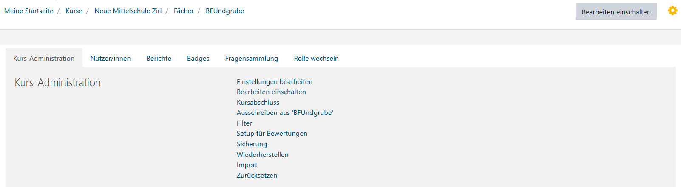

**2**

Im unteren Bereich die Konfiguration der Gruppen einschalten. **Keine Gruppen** – alle können alles verwenden und z.B. kommentieren. **Getrennte Gruppen** bedeutet, dass SuS aus der 1a-Klasse nicht die Foren-Einträge der Sus aus der 1b-Klasse sehen. Bei sichtbaren Gruppen können SuS zwar auch die Einträge der anderen Gruppe sehen, sie können aber nur die eigene Gruppe kommentieren.

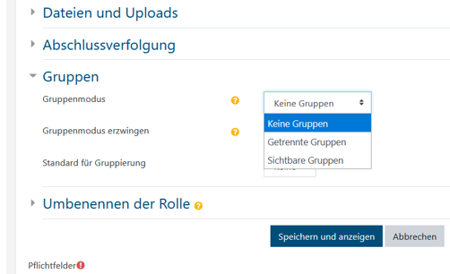

**Gruppenmodus erzwingen** „Ja“ bedeutet, dass die bei der einzelnen Lernaktivität gesetzte Gruppen-Konfiguration ignoriert wird. Es zählt das, was hier eingestellt wurde für alle Lernaktivitäten.  
Bei erzwingen „Nein“, kann bei jeder Lernaktivität individuell entschieden werden, wie die einzelnen Gruppen hier zusammenarbeiten dürfen.

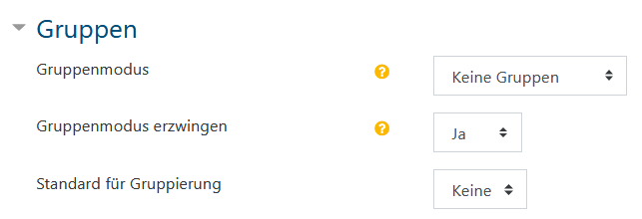

Damit wären die Grundeinstellungen im Kurs getroffen. Auswählen und speichern nicht vergessen!

**======================================================================**

Zurück im Kurs entdeckt man über Zahnrad 🡺 Nutzer/innen, dass ein neuer Konfigurations-Link „**Gruppen**“ aufgetaucht ist. Bevor man Gruppen anlegt, sollte man eine herkömmliche Nutzer/innen-Einschreibung machen.

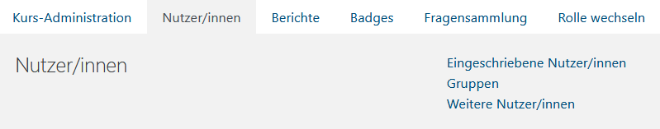

Wenn im Kurs bereits Nutzer/innen eingetragen sind, kann man sich an das Anlegen der Gruppen machen

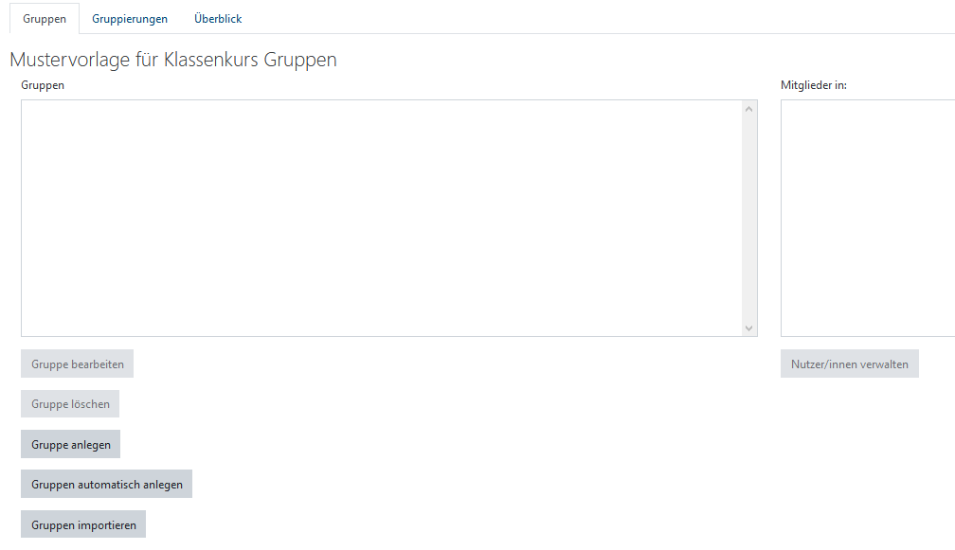

Gruppe anlegen: Der **Gruppenname** sollte so gewählt werden, dass man ihn Jahr für Jahr anpassen kann. **[1]**

**1**

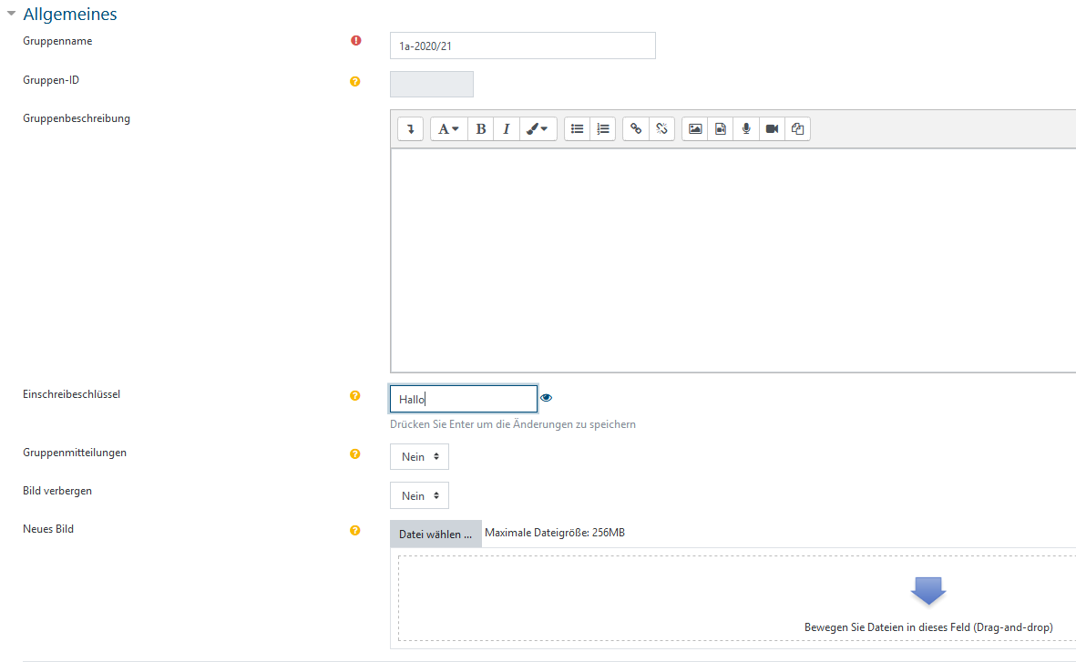

**5**

**4**

**3**

**2**

**Gruppenbeschreibung** **[2]** und **Einschreibeschlüssel** **[3]** sind optional – kann man machen, muss man nicht.

**Gruppenmitteilungen**: Dieser Punkt **[4]** entscheidet, ob man später sehr einfach an alle Gruppenmitglieder Mitteilungen (über das Sprechblasen-Symbol) schreiben kann.

Jede Gruppe kann mit einem Bild versehen werden **[5]**.

Den neu erstellten Gruppen können dann die Mitglieder zugewiesen **[6]** werden. Eine Person kann durchaus Mitglied in mehreren Gruppen sein. Z.B. könnte Max Schüler der 1a und Mitglied der Turngruppe Knaben_1.Klasse sein.

**9**

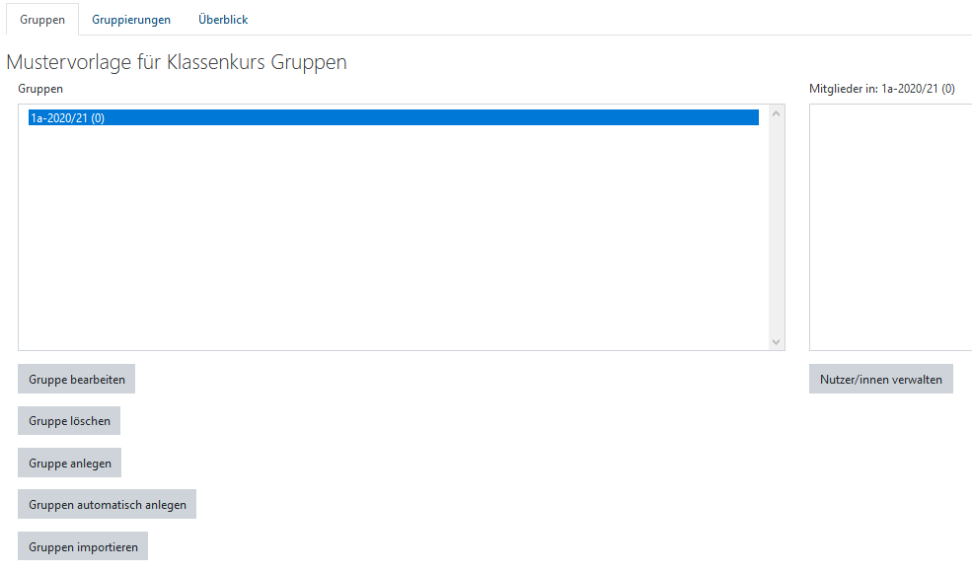

**8**

**7**

**6**

Bei sehr großen Teilnehmerzahlen können Gruppen automatisch **[7]**, nach bestimmten Gesichtspunkten wie Zufall, Vornamen, Nachnamen usw. erstellt werden.

Bereits erstellte Gruppen können gesichert und über einen Datei-Import in anderen Kursen verwendet werden **[8]**.

Aus den kleinen Gruppen können durch Gruppierungen **[9]** wieder größere Gruppen geschaffen werden.

Bonus-Hinweis

Links - vor dem eigenen Namen - kann über die Sprechblase das Mitteilungs-System eingesehen bzw. aktiviert werden. Haben wir selbst eine Nachricht erhalten, dann wird eine Zahl in der Nähe des Glocken-Symbols angezeigt.

